**Заполни таблицу!**

**Сравни Древнегреческий театр и современный.**

|  |  |  |
| --- | --- | --- |
| **Вопросы** | **Древнегреческий театр** | **Современный театр** |
| Где происходят представления? |  |  |
| Вместимость |  |  |
| Как часто происходят представления? |  |  |
| Начало представления |  |  |
| Билеты |  |  |
| Кто играет в представлении |  |  |
| Какие представления устраиваются? |  |  |

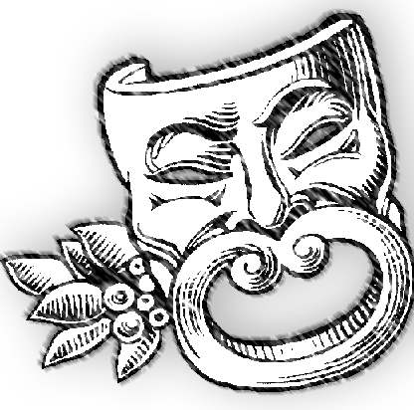

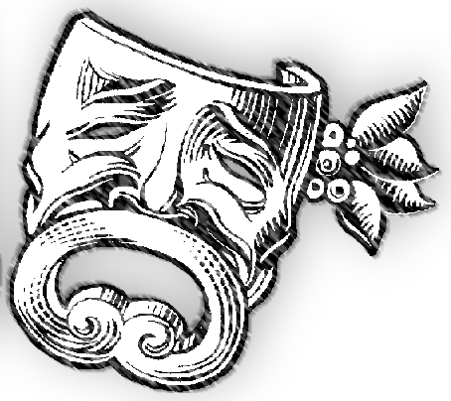

***Культура Древней Греции. Философия. Образование. Театр.***

|  |  |  |  |  |  |  |  |  |  |  |  |  |
| --- | --- | --- | --- | --- | --- | --- | --- | --- | --- | --- | --- | --- |
|  |  |  |  |  | **5** |  |  |  |  |  |  |  |
|  |  | **7** |  |  |  |  |  |  |  |  |  |  |
|  |  |  |  |  |  |  |  |  |  |  |  |  |
|  |  |  |  | **6** |  |  |  |  |  |  |  |  |
|  |  |  |  |  |  |  |  |  |  |  |  |  |
|  |  | **2** |  |  |  |  |  |  |  |  |  |  |
|  |  |  |  |  |  |  | **3** |  |  |  |  |  |
|  |  |  |  |  |  |  |  |  |  |  |  |  |
| **1** |  |  |  |  |  |  |  |  |  |  |  |  |
|  |  |  |  |  |  |  |  |  |  |  |  |  |
|  |  |  |  |  |  |  |  |  |  |  |  |  |
|  |  |  |  |  |  |  |  |  |  |  |  |  |
|  |  |  | **4** |  |  |  |  |  |  |  |  |  |
|  |  |  |  |  |  |  |  |  |  |  |  |  |

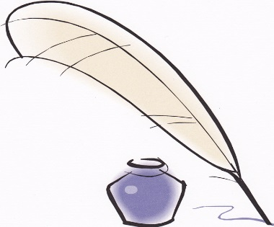

***Древнегреческие мудрецы***

Уроженец Ионии ***Пифагор*** основал религиозно-философское братство в Южной Италии. Он прославился не только своими философскими учением, но и открытиями в области математики.

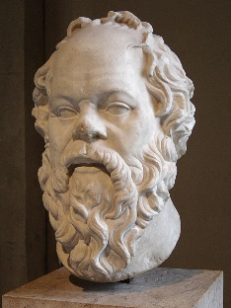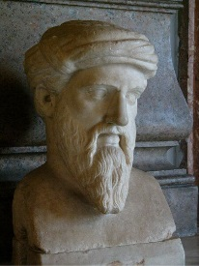Афинский философ ***Сократ*** мог переспорить любого софиста. Большое внимание он уделял воспитанию молодых граждан.

Учеником Сократа был ***Платон***. 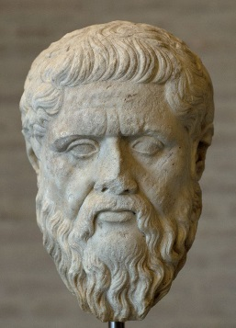Он создал сложное учение об идеях, определяющих устройство мира, и о совершенном государстве. Платон основал собственную школу – **Академию.**

**Вопросы к кроссворду:**

1. Как называлась школа, которую основал Платон?
2. Афинский философ, который считал, что для человека важнее всего познать себя. Этого философа осудили на смерть, и он выпил чашу с ядом.
3. 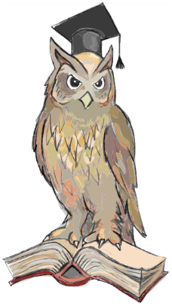 Уроженец Ионии, прославился своим е только философским учением, но и открытиями в области математики.
4. «Любовь к мудрости»
5. Его школа Ликей прославилась в Греции и за ее пределами. Он был учителем Александра Македонского.
6. Какую область Древней Греции считают родиной философии?
7. Кто был учеником Сократа? И обосновал свою собственную школу –Академию.